

**SISTEMA DE INFORMACIÓN PARA EL MANEJO DE INVENTARIO Y VENTAS ONLINE DE LA LIBRERIA SIGLO DEL HOMBRE EN EL BARRIO PERDOMO DE LA CIUDAD DE BOGOTÁ**

**INTEGRANTES:**

**BRET MILTON SIERRA ROYERO**

**LUIS GABRIEL MENDEZ ÑUSTES**

**CARLOS ANDRÉS POLANÍA QUIJANO**

**TÉCNICO EN PROGRAMACIÓN DE SOFTWARE**

**CENTRO DE ELECTRICIDAD, ELECTRONICA Y TELECOMUNICACIONES**

**SENA**

**PLANTEAMIENTO DEL PROBLEMA**

La librería Siglo del hombre, ubicada en la ciudad de Bogotá en el barrio Perdomo enfrenta desafíos operativos por no tener un sistema de ventas online y por su sistema de gestión de inventario basado en hojas de cálculo de Excel. Esta metodología manual no solo es ineficiente y limitante, sino que además impide la implementación de una gestión de ventas online efectiva y ágil.

La gestión manual a través de Excel dificulta el seguimiento preciso de los productos disponibles, llevando a errores en los niveles de stock, problemas para identificar productos críticos y retrasos en la reposición del inventario.

La ausencia de un sistema centralizado también limita la capacidad de la empresa para escalar sus operaciones y tomar decisiones estratégicas basadas en datos actualizados y precisos, impidiendo así la implementación exitosa de la gestión de ventas online.

**OBJETIVO GENERAL**

Desarrollar e implementar un sistema de información para el manejo de inventario y ventas online de la librería Siglo del hombre, ubicada en la ciudad de Bogotá en el barrio Perdomo ciudad de Bogotá

**OBJETIVOS ESPECÍFICOS**

1. Desarrollar un módulo específico y eficiente destinado a la gestión de ventas online, integrado de manera efectiva con el sistema general de información.
2. Implementar un módulo especializado para el manejo, control y operación de inventarios que permita un seguimiento preciso de los niveles de stock y facilite la reposición oportuna de productos.
3. Implementar técnicas actuales de desarrollo de software para diseñar eficazmente la base de datos y las interfaces del sistema, centrándose en la creación de un sistema sencillo y funcional.
4. Realizar pruebas de software para garantizar la funcionalidad, precisión y eficiencia del software antes de su implementación.

**JUSTIFICACIÓN**

La librería Siglo del hombre, ubicada en el barrio Perdomo de Bogotá, gestiona su inventario con hojas de cálculo de Excel. Cada registro, como transferencias internas, entradas, devoluciones y salidas, se debe realizar manualmente, por lo que se presentan errores y discordancias por su stock de inventario, por registros que no se ingresan correctamente, a destiempo o muchas veces no se registran nunca, y por eso ven imposibilitada la implementación de un sistema de ventas online.

La implementación de un software se vuelve imperativa para facilitar las ventas online y optimizar la gestión de inventario. Este sistema posibilita un seguimiento preciso del inventario, proporciona insights sobre los ejemplares más vendidos, registra las transacciones de venta y ofrece información detallada sobre los medios de pago utilizados, entre otros aspectos clave.

Asimismo, la integración de la gestión de ventas online se torna esencial para garantizar la disponibilidad de ejemplares, mejorar la eficacia de las operaciones y ampliar el alcance del negocio. En síntesis, la implementación de esta herramienta encuentra justificación en su capacidad para potenciar la eficiencia operativa, asegurar la disponibilidad de productos y contribuir a una gestión financiera efectiva.

**ALCANCE**

El alcance del proyecto implica desarrollar un sistema integral online para la librería Siglo del Hombre, ubicada en Bogotá en el barrio Perdomo, para optimizar la gestión de inventario y facilitar la implementación de ventas online. La librería enfrenta desafíos operativos debido a su actual método manual, lo que obstaculiza la viabilidad de las ventas en línea.

El sistema online tendrá un módulo especializado en gestión de inventario y otro en ventas online, con el que la librería espera ampliar el rango de compradores que tiene actualmente, así como la variedad de libros vendidos.

**TECNICAS DE RECOLECCIÓN DE INFORMACIÓN**

En el proceso de recolección de información se realizó una encuesta a 50 clientes, otorgados por la librería siglo del hombre, ubicada en la ciudad de Bogotá en el barrio Perdomo, la encuesta tiene 12 preguntas enfocadas en tener una mayor perspectiva de los clientes de la librería, y cuál es su expectativa con respecto a las compras en online de libros, medios de pago, manejo de datos personales, entre otros.

La pregunta 1 está relacionada con si al encuestado le gustaría hacer compras de libros en la librería Siglo del Hombre mediante un sistema de ventas online, el 70% de los encuestados respondió que SI, mientras que el 30% respondió no estar interesados en comprar libros mediante un sistema online. Esto sugiere un altos nivel de interés por parte de la mayoría de encuestados en utilizar un sistema de ventas online para adquirir libros de esta librería.

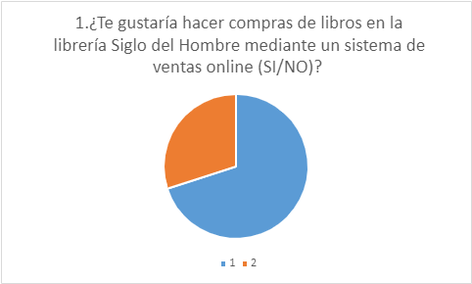

El objetivo de la pregunta 2, es saber si la disponibilidad de un sistema de ventas online facilitaría el acceso a una variedad más amplia de libros, el 62 % de los encuestados respondió que SI, mientras que el 38 % respondió que NO, la venta de una mayor variedad de libros interesa al gerente de la librería Siglo del hombre, ya que con el desarrollo del sistema de ventas busca ampliar varios libros vendidos en la librería.

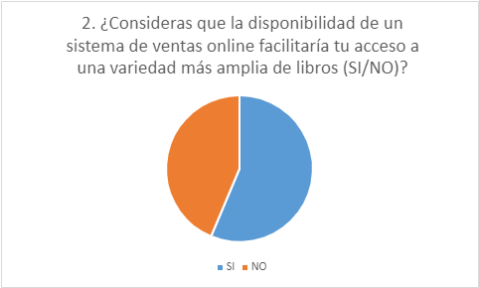

La pregunta 3 está relacionada con si el encuestado vería como beneficio la posibilidad de realizar compras desde la comodidad de su hogar o cualquier ubicación a través de una plataforma en online, la estadística nos indica que al 68% de las personas si están interesados en la posibilidad de realizar compras desde la comodidad de su hogar o cualquier ubicación a través de una plataforma en línea, mientras que el 32% no lo estarían.

Este resultado resalta el fuerte interés de la mayoría de los encuestados por la conveniencia y accesibilidad que ofrecen las plataformas de compras en línea.

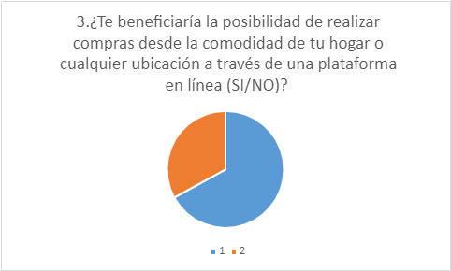

La pregunta 4 se relaciona con si la implementación de ventas online podría mejorar la experiencia de compra en la librería Siglo del Hombre, La estadística nos arroja que el 62% de los encuestados creen que la implementación de ventas online mejoraría su experiencia de compra en la librería, y el 32% diciendo que no, muestra que la mayoría de los encuestados ven valor en la introducción de ventas online, esto sugiere que la implementación de ventas en línea podría potencialmente mejorar la experiencia de compra para una parte significativa de clientes , ofreciendo conveniencia adicional y acceso a una gama más amplia de productos.

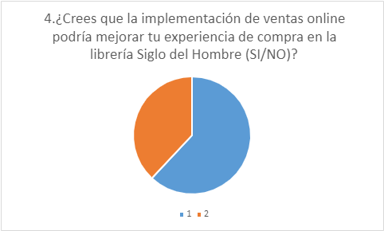

La pregunta 5 se relaciona con si el encuestado se sentiría más propenso comprar libros si tuviera la opción de realizar pedidos y pagos en línea, la estadística indica que el 60 % de las personas SI se sentían más propensos a comprar libros de la librería sí tuvieran la opción de realizar pedidos y pagos en línea, y el 40 % dicen que no estarían más propensos a realizar compras en línea. Esto sugiere que la implementación de un sistema de pedidos y pagos en línea podría potencialmente aumentar ventas al ser más conveniente para la experiencia del usuario.

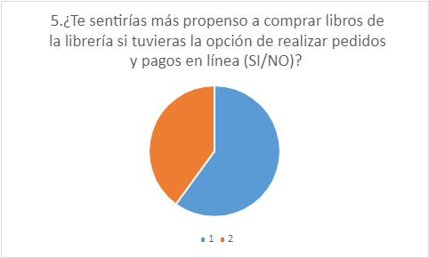

La pregunta 6 se relaciona con si la presencia de un sistema de ventas online influiría positivamente eligiendo la librería Siglo del Hombre frente a otras opciones, La estadística nos arroja un resultado del 52% de las personas respondieron que SI, indicando que la presencia de un sistema de ventas en línea influiría positivamente en su decisión de elegir la librería siglo del hombre frente a otras opciones, y el 48% de las personas dijeron que NO influiría esto para elegirlos sobre otras librerías. Esto sugiere que la implementación de un sistema de ventas en línea podría diferenciar positivamente a la librería siglo del hombre a otras opciones del mercado, atrayendo más clientes, aumentando su competitividad.

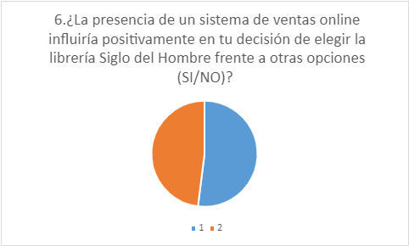

La pregunta 7 sugiere al encuestado si la disponibilidad de información detallada sobre los libros y su disponibilidad en tiempo real sería beneficiosa para la experiencia como comprador, el 58 % de los encuestados respondió SI y el 42% respondió NO, la mayoría valorarían positivamente este tipo de información. Este resultado sugiere que implementar un sistema que proporcione información en tiempo real sobre los libros disponibles podría satisfacer las necesidades de la mayoría de los clientes y mejorar su experiencia de compra.

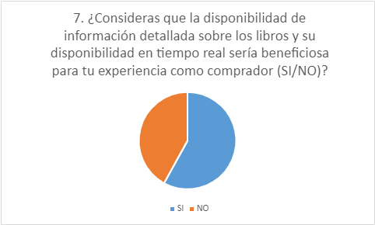

Por su parte, la pregunta 8, evalúa si el encuestado podría explorar más títulos, géneros y autores si la librería ofreciera un sistema de ventas online, el 52 % de los encuestados respondió SI, sugiere que la mayoría de los clientes podría recibir bien la implementación de un sistema de ventas online con recomendaciones personalizadas, lo que aumentaría la exploración de nuevos títulos y autores.

Por otro lado, es importante considerar el 48% de los encuestados que respondieron NO. Esta minoría podría tener diversas razones para su respuesta, como preferir la interacción personal en la librería, desconfianza en las recomendaciones automáticas o simplemente una preferencia por explorar sin influencias externas. La implementación de un sistema de ventas online con recomendaciones personalizadas podría ser una estrategia efectiva para atraer a una parte significativa de la clientela, pero también es crucial considerar las preferencias y preocupaciones de aquellos que expresaron su reticencia.

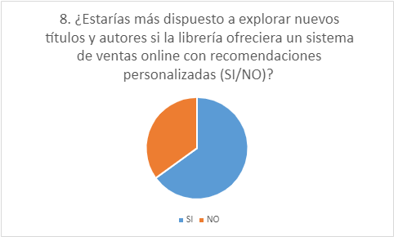

La pregunta 9 evalúa al encuestado si la implementación de un sistema de ventas online haría que la librería Siglo del Hombre sea más accesible y atractiva para ti como comprador, el 80% de los encuestados indicando que la implementación de un sistema de ventas online haría que la librería sea más accesible y atractiva para ellos como compradores, parece claro qué la mayoría considera que esta mejora seria beneficiosa.

Esto sugiere que la implementación de ventas online no solo aumentaría la accesibilidad, sino que también mejoraría la experiencia general del cliente, lo que probablemente atraería más clientes y aumentaría la lealtad hacia la librería.

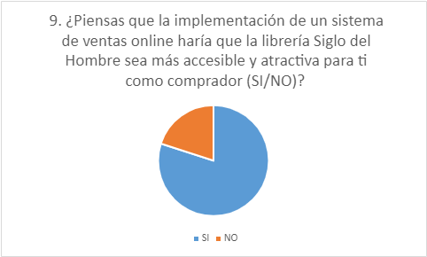

La pregunta 10 y 11 se enfocan en saber si existen razones por las que los clientes de la librería no estarían dispuestos a comprar online en la librería, el 90% de los encuestados respondieron SI, a preocuparse por el uso de sus datos personales. Debido a esta problemática actual, Colombia tiene una Política de Tratamiento de Datos Personales (L. K., 2017), donde establece que todo colombiano tiene derecho a protegerlos.

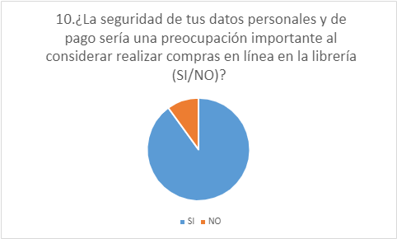

En cuanto a la pregunta 11, el 60 % de los encuestados respondió, NO tener dudas o inseguridad al hacer pagos online, los usuarios con inseguridad mencionaron haber tenido experiencias negativas, mediante estafas o robos, que son razones por las que la gente prefiere no hacer compras online (Retrasos, 2022), que decían tener inseguridad al hacer pagos online, respondió que no. Los encuestados.

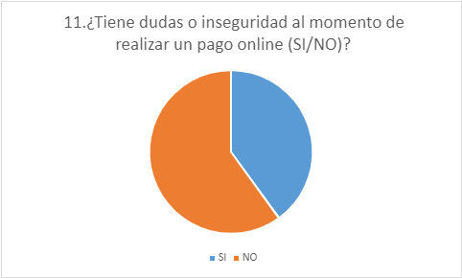

La pregunta 12 se enfoca en saber cuáles son los géneros de libros comprados, de manera online o presencial, anteriormente por el encuestado, con esta pregunta se pretendía conocer la variedad de géneros que leen los clientes de la librería, ya que uno de los objetivos de la librería es ampliar los libros vendidos, ya que en muchos casos el dueño de la librería comenta haber comprado ejemplares con más de 10 años en stock.

Según los resultados, el género más vendido es el de novela con un 20 % de respuestas, adicional, los géneros menos vendidos son Política y Terror con 3,75 % y 6,25 respectivamente.

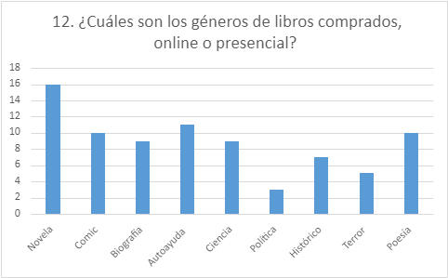

Como conclusión: con los resultados obtenidos en la encuesta podemos concluir que para los compradores de la librería siglo del hombre, la implementación de un sistema de ventas online facilitaría notablemente su experiencia como comprador, además de ello la plataforma puede ayudar en la venta de una variedad más amplia de libros de diferentes géneros y autores. Entre las amenazas para la implementación y uso de la plataforma se encuentran la inseguridad por el manejo de la información personal de los clientes y el generar pagos de manera online.

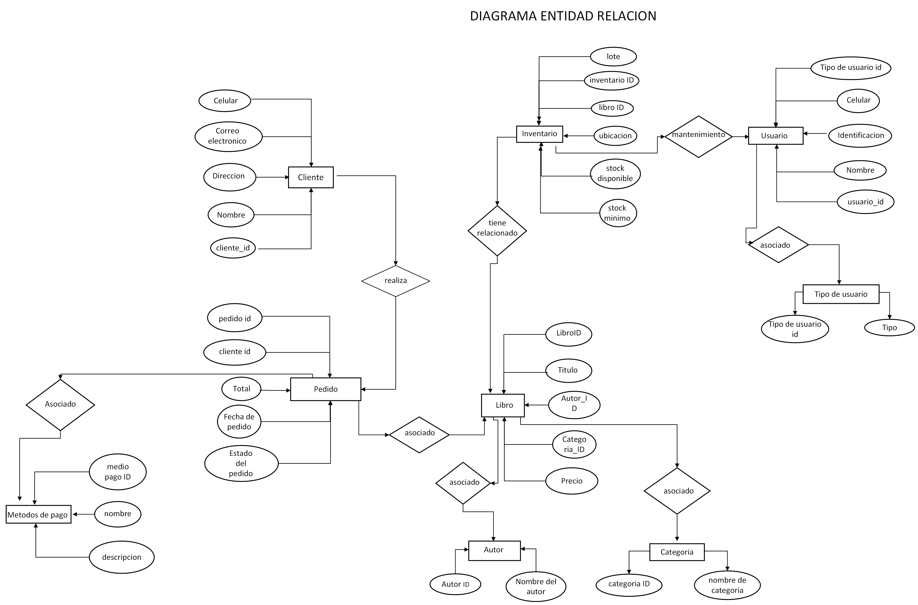

**REFERENCIAS**

1. SAS, L. K. (2017). Política De Tratamiento Y Proteccion De Datos Personales.
2. Retrasos, (2022). Ecommerce: 4 razones por las que la gente no compra en tu web.Retrazos.es. <https://www.retrazos.es/blog/ecommerce-4-razones-por-las-que-la-gente-no-compra-en-tu-web>

ANEXO 1

**ENCUESTA COMPRADORES LIBRERIA SIGLO DEL HOMBRE**

**Nombre del entrevistado: ______________________**

1. ¿Te gustaría hacer compras de libros en la librería Siglo del Hombre mediante un sistema de ventas online (SI/NO)?
2. ¿Consideras que la disponibilidad de un sistema de ventas online facilitaría tu acceso a una variedad más amplia de libros (SI/NO)?
3. ¿Te beneficiaría la posibilidad de realizar compras desde la comodidad de tu hogar o cualquier ubicación a través de una plataforma en línea (SI/NO)?
4. ¿Crees que la implementación de ventas online podría mejorar tu experiencia de compra en la librería Siglo del Hombre (SI/NO)?
5. ¿Te sentirías más propenso a comprar libros de la librería si tuvieras la opción de realizar pedidos y pagos en línea (SI/NO)?
6. ¿La presencia de un sistema de ventas online influiría positivamente en tu decisión de elegir la librería Siglo del Hombre frente a otras opciones (SI/NO)?
7. ¿Consideras que la disponibilidad de información detallada sobre los libros y su disponibilidad en tiempo real sería beneficiosa para tu experiencia como comprador (SI/NO)?
8. ¿Estarías más dispuesto a explorar nuevos títulos y autores si la librería ofreciera un sistema de ventas online con recomendaciones personalizadas (SI/NO)?
9. ¿Piensas que la implementación de un sistema de ventas online haría que la librería Siglo del Hombre sea más accesible y atractiva para ti como comprador (SI/NO)?
10. ¿La seguridad de tus datos personales y de pago sería una preocupación importante al considerar realizar compras en línea en la librería (SI/NO)?
11. ¿Tiene dudas o inseguridad al momento de realizar un pago online (SI/NO)?
12. ¿Cuáles son los géneros de libros comprados, online o presencial?

* Novela
* Comic
* Biografía
* Autoayuda
* Ciencia
* Política
* Histórico
* Terror
* Poesía